comX100模块开发文件使用说明

本文档主要说明开发comX100模块驱动程序时查看的文档，对这些文档进行一个简单的说明和概括。

# 资料光盘

Hilscher GmbH.iso 光盘iso文件，包含模块开发的一切资料：文档、驱动、程序、源代码。

# 光盘目录

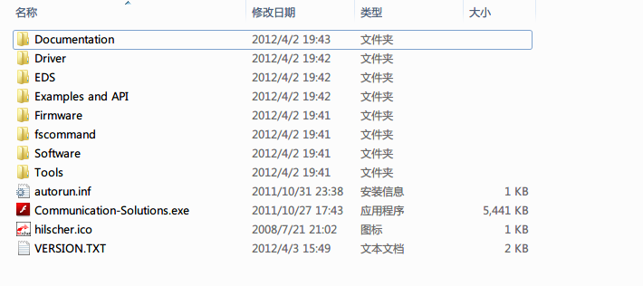

下面分别介绍我们开发需要使用的文件。

## 接口时序

在Documentation\2. comX Manuals\english目录下COMX Communication Module DG 15 EN.pdf为comX100模块的一些参数，比如尺寸信息。我们需要关注的是3 Design-In - Electrical Aspects，这一章中有DPM的接口时序。

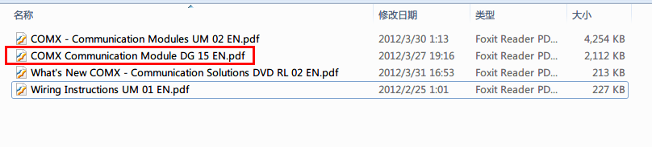

## Toolkit Manual

cifX netX Toolkit-DPM TK 06 EN.pdf为Toolkit的原理以及移植的资料，这篇文档需要详细阅读。这样你就对整个DPM的工作原理有了详细的认识。

## DPM

netX Dual-Port Memory Interface DPM 12 EN.pdf为DPM原理文档，大致浏览一下，可以对DPM的工作原理有个大概的了解就行。

## Toolkit API参考

文件为cifX Device Driver - Windows DRV 21 EN.pdf

在光盘目录\Documentation\6. Programming Manuals\english\1. cifX Driver Manual下。关注第五章就行。